

СТАНДАРТНАЯ ОПЕРАЦИОННАЯ ПРОЦЕДУРА
« МЫТЬЕ ПАЦИЕНТА НА СТУЛЕ В ВАННЕ»
Приказ № ......
Действие | Должность | ФИО | Подпись | Дата
Разработал:
Разработал:
Согласовал:
Согласовал:
Согласовал:
Утвердил:

- Цель
Поддержание гигиенической чистоты кожного покрова и волос пациента

- Показания
Уход и поддержание чистоты кожи и волос

- Противопоказания

В период обострения тягостных симптомов.

- Ответственность и контроль
- Врачи;
- Медицинские сестры/медицинские братья;
- Фельдшеры;
- Младшие медицинские сестры.

Контроль ведется:
- Старшей медсестрой отделения/подразделения;
- Заведующим отделения/подразделения.

- Когда выполнять
Минимум 1 раза в 7 дней (или чаще при необходимости)

- Время, необходимое на выполнение процедуры
30 минут
- Для каких пациентов
- Мобильный пациент, способный пересесть в кресло с помощью ухаживающего лица, но имеет высокий риск падения и не способен самостоятельно встать из положения лежа.
* Находящийся в стационаре при наличии стационарной ванны и на дому

- Оснащение
- Средства индивидуальной защиты:
- маска медицинская одноразовая
- фартук полиэтиленовый одноразовый
- перчатки нестерильные
- Экипировка
- Высокие резиновые перчатки
- Высокие резиновые сапоги
- Непромокаемый фартук
- Антисептик для обработки рук
- Инвалидное кресло
- Стул или сидение для мытья в ванной
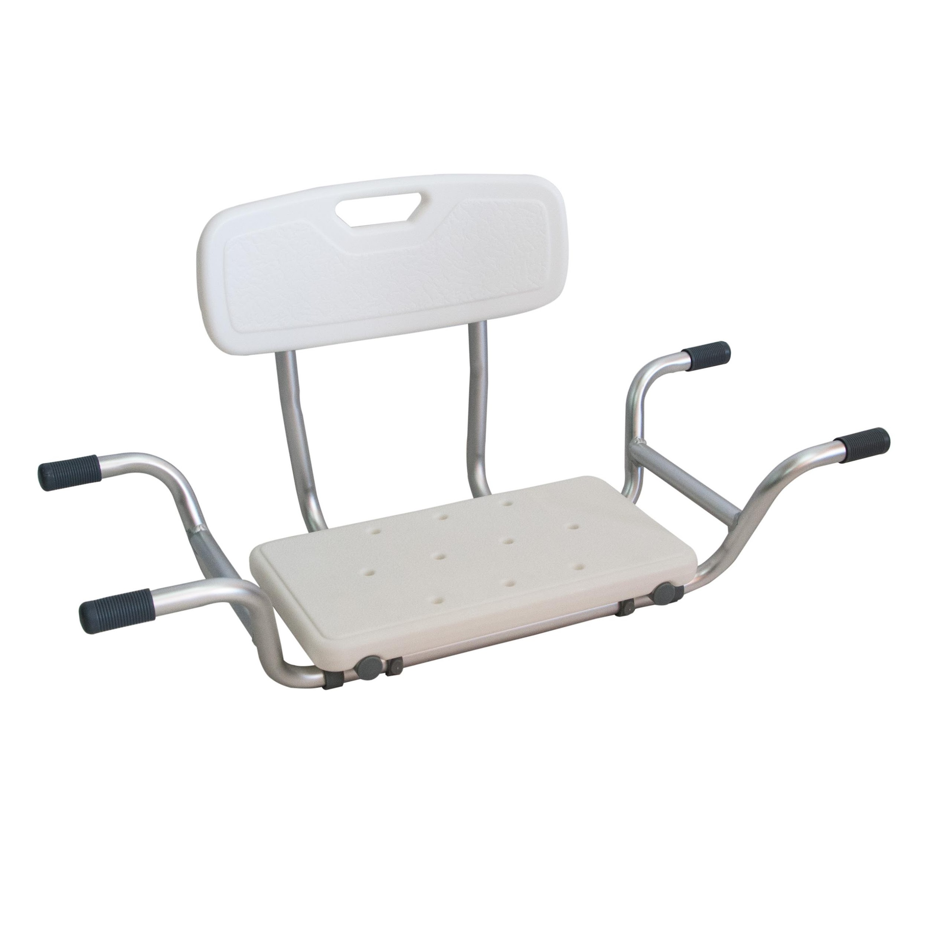
- Простыня медицинская
- Полотенце махровое – 2 шт
- Шампунь, бальзам для волос
- Мочалка/губка для мыться тела
- Гель для душа/ мыло (с учетом индивидуальных предпочтений пациента)
- Мешок непромокаемый для использованного белья
- Средства для увлажнения и защиты кожного покрова (крем или молочко)
- Белье абсорбирующее (при необходимости)
- Контейнер/пакет для сбора мед. отходов класса «Б»
- Комплект чистого белья: рубашка/футболка, носки, штаны.

- Алгоритм подготовки и проведения процедуры
Этап 1. Подготовка к процедуре
Установите контакт с пациентом:
- Подойдите к пациенту, убедиться, что не спит, поздороваться и представиться (даже если пациент без сознания)
- Оцените состояние пациента, убедиться в отсутствии боли, тошноты, одышки и других тягостных симптомов.
- Объясните пациенту ход процедуры, получить согласие.
- Выясните, есть ли на теле пациента стомы, катетеры и дренажи, трансдермальные пластыри. Если да - проводите все последующие манипуляции с особой осторожностью.
Обращение с ценностями:
Если пациент не против, снимите все украшения (серьги/цепочки/заколки) и сложите в зип-пакет (на небольшом бумажном листе укажите ФИО пациента, номера палаты, а также перечень украшений) и положите их в сейф или шкаф с ключом до завершения процедуры.

- Проведите обработку рук согласно инструкции по обработке рук.
- В холодное время года перед началом процедуры закройте окна и дверь в комнату
- Подготовьте функциональную кровать: установите её до уровня середины бедра, уберите поручни со стороны, где вы находитесь, опустите изголовье кровати до горизонтального уровня
- Привезите каталку в комнату, зафиксируйте колеса с помощью тормоза, поднимите до уровня кровати, на которой лежит пациент.
- Помогите пациенту пересесть в кресло и отвезите в ванную комнату. Зафиксируйте колеса.
- Обеспечьте безопасность в ванной комнате:
- На дно ванны постелите нескользящий коврик
- Установите в ванну специальное сиденье для маломобильного человека
- Наполните ванну теплой водой на 1/3
- Помогите пациенту раздеться.
- Проведите фотофиксацию дефектов кожного покрова и слизистых оболочек (с разрешения пациента/родственников/ухаживающих лиц и с сохранением анонимности – лицо не должно входить в кадр.

Этап 2. Выполнение процедуры
- Помогите пациенту переместиться в ванну на сиденье, поддерживая его, чтобы избежать падения.
- Ополосните голову, тело и конечности пациента теплой водой из лейки душа.
Мытье волос:
- Попросите пациента закрыть глаза.
- Ополосните голову, тело и конечности пациента тёплой водой из лейки душа.
- Вымойте волосы пациента с помощью шампуня:
- Нанесите немного шампуня.
- Вымойте голову обеими руками, бережно массируя, пока волосы не будут полностью намылены.
- Смойте мыльную пену тёплой водой из лейки душа.
- При необходимости повторите процедуру.
- При необходимости и желании пациента нанесите на волосы бальзам/маску для волос и смойте после экспозиции в течение нескольких минут. ___________________________________________________________
Мытье тела:
- Нанесите моющее средство на индивидуальную мочалку.
- Вымойте тело последовательно:
- Верхние конечности
- Туловище
- Наружные половые органы
- Спину и ягодицы
- Нижние конечности
- Промойте под проточной водой индивидуальную мочалку.
- При необходимости осуществите уход за ногтями пациента и бритье.
- Вытрите полотенцем голову и тело пациента.
- Помогите пациенту надеть чистую одежду.
- Наденьте абсорбирующее бельё (при необходимости).

- Помогите пересесть на кресло и сопроводите пациента в комнату, помогите перелечь на кровать.
- Высушите волосы с помощью фена, аккуратно расчешите волосы индивидуальной расчёской (уложите или заплетите волосы, предложите зеркало).

Этап 3. Завершение процедуры:
- Уберите полотенце и поправьте одежду пациента.
- Помогите пациенту принять комфортное для него положение.
- Укройте пациента (при необходимости и по желанию пациента).
- Уточните у пациента, удобно ли ему и не испытывает ли он неприятных или болевых ощущений.
- Отрегулируйте высоту и положение кровати, зафиксируйте поручни (при необходимости).
- Если вы сняли украшения (серьги, цепочки, заколки), верните их пациенту, акцентировав внимание на этом.
- Уберите все приспособления для проведения процедуры.
- Одноразовые расходные средства и упаковки из-под расходных материалов (при наличии) сложите в контейнер/пакет для дальнейшей утилизации как отходы класса «А».
- Зафиксируйте факт проведения манипуляции в медицинской документации.

- Осложнения при неправильной технике выполнения процедуры
- Повреждения кожного покрова и волосистой части головы или волос пациента
- Обострение тягостных симптомов
- Повреждение опорно-двигательного аппарата при перемещении пациента
- Падение

- Нормативные ссылки
- Федеральный закон от 21.11.2011 № 323-ФЗ «Об основах охраны здоровья граждан в Российской Федерации».
- Федеральный закон от 30.03.1999 № 52-ФЗ «О санитарно-эпидемиологическом благополучии населения».
- СанПиН 3.3686-21 «Санитарно-эпидемиологические требования по профилактике инфекционных болезней» (утв. Постановлением Главного государственного санитарного врача РФ от 28.01.2021 № 2)
- СанПиН 2.1.3.2630-10 «Санитарно-эпидемиологические требования к организациям, осуществляющим медицинскую деятельность» (действует в части, не противоречащей СанПиН 3.3686-21).
- ГОСТ Р 52623.3-2015 «Технологии выполнения простых медицинских услуг. Манипуляции сестринского ухода».
- Приказ Минздрава России от 11.12.2020 № 1317н «Об утверждении требований к организации и выполнению работ (услуг) по сестринскому делу».
- Приказ Минздрава России от 31.07.2020 № 786н «Об утверждении Требований к организации и выполнению работ (услуг) при оказании паллиативной медицинской помощи».
- Приказ Минздрава России от 06.08.2013 № 529н «Об утверждении Номенклатуры медицинских услуг».
- МР 3.5.1.0113-16 «Использование перчаток для профилактики инфекций, связанных с оказанием медицинской помощи, в медицинских организациях».
- МУ 3.5.1.3674-20 «Обеззараживание рук медицинского персонала. Гигиеническая обработка и хирургическая антисептика»

